**Data Warehouse**

**Mengapa Data Warehouse Penting?**

Di era digital yang semakin berkembang, data menjadi landasan utama untuk setiap kepentingan bisnis. Besarnya jumlah data dan volume data per satuan waktu, serta besarnya dimensi data menjadi pertanyaan terkait bagaimana cara mengelola data dan bagaimana cara mendapatkan pengetahuan serta pemahaman dari besarnya jumlah data tersebut. Dengan adanya Data Warehouse membantu untuk menyediakan data yang terstruktur dan mudah diakses untuk nantinya dianalisis.

Data Warehouse merupakan metode dalam perancangan database, yang menunjang DSS (Decision Support System) dan EIS (Executive Information System). Selain itu, Data Warehouse juga dapat disebut sebagai repository (Kumpulan sumber daya yang bisa diakses untuk mendapatkan informasi) dari sebuah data organisasi yang tersimpan secara elektronis. Secara fisik Data Warehouse adalah Database, tapi perancangan Data Warehouse dan Database berbeda. Dalam perancangan Database menggunakan normalisasi, sedangkan pada Data Warehouse tidak menggunakan normalisasi.

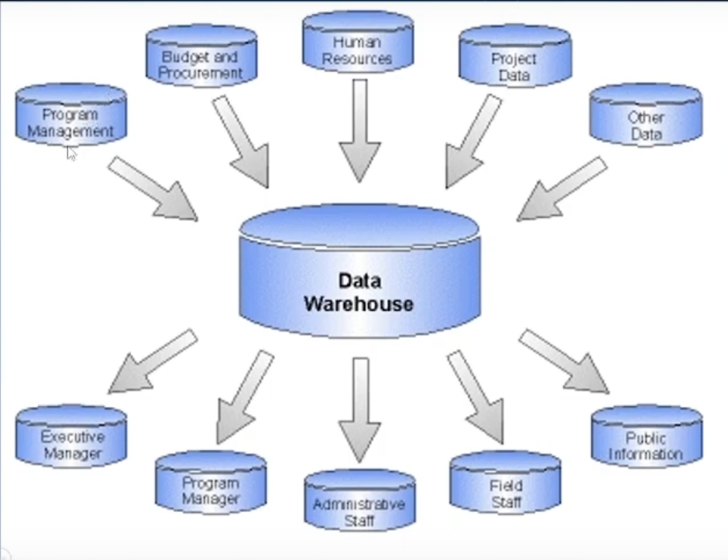

**Karakteristik Data Warehouse :**

1. **Subject Oriented (Berorientasi Subject)** : Data Warehouse dibangun secara khusus dari database transaksional berdasarkan keperluan Perusahaan.
2. **Integrated (Terintegrasi)** : Data Warehouse biasanya dibangun dengan menggabungkan banyak data dari sumber yang berbeda. Sebagai contoh relational database, flat files, dan online transaction records.
3. **Non Volatile** : Data yang tersimpan di Data Warehouse pada periode waktu tertentu telah dilakukan beberapa perhitungan dan rangkuman.
4. **Time – Variant** : Setiap data yang dimasukkan ke Data Warehouse pasti memiliki dimensi waktu. Sehingga, dengan adanya dimensi waktu, decision maker dapat mengenal trend dan pola dari suatu data.

**Komponen Data Warehouse :**

1. **Data Staging Area** : Tahap dimana data diolah dari sumbernya. Prosesnya terdiri dari Extract, Transform, dan Load (ETL)
2. **Data Presentation Area** : Data diorganisasikan, disimpan sehingga ketersediaan data dapat terjamin apabila dibutuhkan. Selain itu, pada tahap ini dapat dilakukan penulisan laporan untuk kebutuhan analisis
3. **Data Access Tools** : Tools atau sistem yang disediakan sehingga memungkinkan pengguna dapat melakukan query data.